ภาคผนวก
- ลักษณะภายนอกและรายละเอียดขาของดิสก์ออนชิป
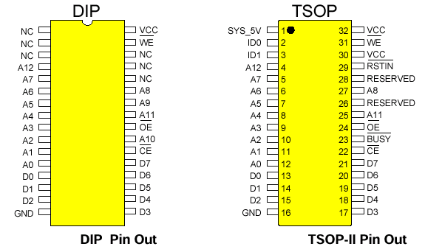
รูปที่ 1 แพ็กเกจของดิสก์ออนชิป
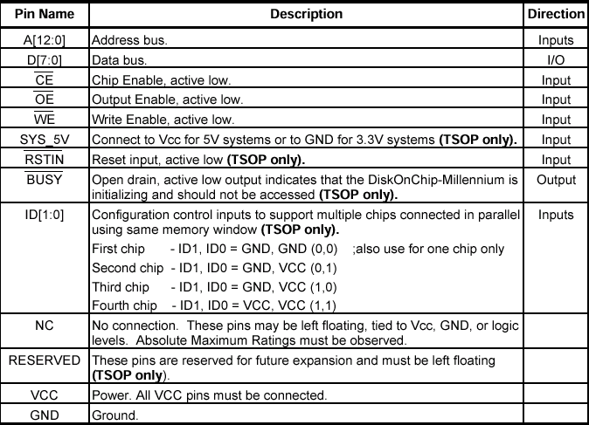
ตารางที่ 1 รายละเอียดขาของดิสก์ออนชิป
- ลักษณะภายนอกของคอมแพคแฟลชและคำสั่งของเอทีเอ
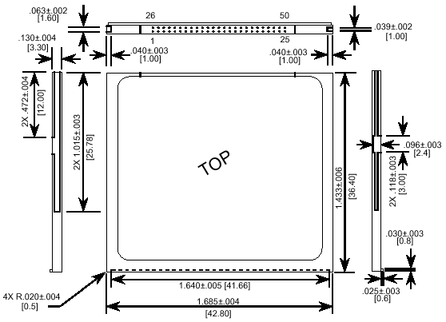
รูปที่ 2 แสดงลักษณะทางภายนอกของคอมแพคแฟลช
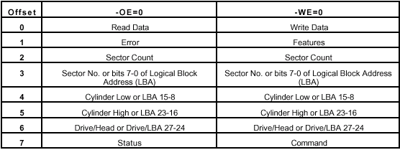
ตารางที่ 2 เอทีเอรีจิสเตอร์ พื้นฐานที่ใช้ในการ เข้าถึง คอมแพคแฟลช
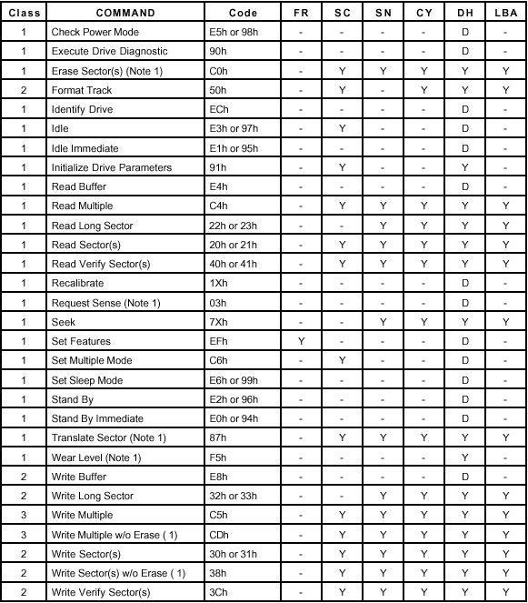
ตารางที่ 3 คำสั่งของเอทีเอที่ใช้ในการเข้าถึงคอมแพคแฟลช
- เฮดเดอร์ของโพรโตคอลทีซีพีไอพี
4 | 8 | 16 | 32 bits
Ver. | IHL | Type of service | Total length
Identification |  |  | Flags | Fragment offset
Time to live |  | Protocol | Header checksum
Source address
Destination address
Option + Padding
Data

รูปที่ 3 โครงสร้างของไอพีเฮดเดอร์

16 |  |  |  |  |  |  |  | 32 bits
Source port |  |  |  |  |  |  |  | Destination port
Sequence number
Acknowledgement number
Offset | Resrvd | U | A | P | R | S | F | Window
Checksum |  |  |  |  |  |  |  | Urgent pointer
Option + Padding
Data

รูปที่ 4 โครงสร้างของทีซีพีเฮดเดอร์

16 | 32 bits
Source port | Destination port
Length | Checksum
Data

รูปที่ 5 โครงสร้างของยูดีพีเฮดเดอร์
คำอธิบายศัพท์
80486 : โพรเซสเซอร์ตระกูลหนึ่งของอินเทล เป็นพรเซสเซอร์ขนาด 32 บิต
กิโล (Kilo) : เป็นค่าของปริมาณ มีค่าเท่ากับ สิบยกกำลังสาม
กิกะ (Giga) : เป็นค่าของปริมาณ มีค่าเท่ากับ สิบยกกำลังหก
การ์ดแลน (LAN Card) : คือการ์ดที่ทำหน้าที่ต่อเข้ากับเครือข่ายคอมพิวเตอร์
บิต (Bit) : หน่วยที่เล็กที่สุด มีค่าเป็นศุนย์หรือหนึ่ง
บูต (Boot) : กระบวนการปลุกเครื่อง
ไบต์ (Byte) : กลุ่มของบิตจำนวนแปดบิต
เคอร์เนล (Kernel) : เป็นแก่นของระบบปฏิบัติการที่ทำหน้าที่ในการจัดการทรัพยากรต่างๆของระบบ
โค้ด (Code) : คือคำสั่งที่ใช้ควบคุมการทำงานของโพรเซสเซอร์หรือ รหัส
ซอฟต์แวร์ (Software) : เป็นชุดของโค้ดที่ใช้ทำให้เกิดผลลัพธ์บางอย่าง
เซิร์ฟเวอร์ (Server) : เป็นคอมพิวเตอร์ที่มีหน้าที่ให้บริการต่างๆกับลูกข่าย
โซลิดเสต็ดมีเดีย (Solid-State Media) : คือสื่อที่ใช้ในการเก็บข้อมูลที่ทำมาจากสารกึ่งตัวนำ
เฟิร์มแวร์ (Firmware) : คือคำสั่งที่ฝังไว้ในอุปกรณ์เพื่อควบคุมการทำงานของอุกรณ์นั้น
เพนเทียม (Pentium) : เป็นโพรเซสเซอร์ตระกูลถัดจาก 80486 ของอินเทลที่ใช้สถาปัตยกรรม Super Scalar
โพรเซสเซอร์ (Processor) : คืออุปกรณ์ที่ทำหน้าที่ประมวลผลในคอมพิวเตอร์
โพรโตคอล (Protocol) : คือข้อตกลงในการแลกเปลี่ยนข้อมูล
โปรเทกต์โหมด (Protect Mode) : คือโหมดการทำงานของโพรเซสเซอร์โหมดหนึ่งที่สามารถอ้างหน่วยความจำได้เกินหนึ่งเมกะไบต์
ไมโครคอนโทรลเลอร์ (Micro-Controller) : เป็นอุปกรณ์ที่มีลักษณะคล้ายโพรเซสเซอร์แต่รวมไอโอ, หน่วยความจำม, และส่วนอื่นๆที่จำเป็นสำหรับโพรเซสเซอร์ไว้ในตัวเอง
แมกเนติกมีเดีย (Magnetic Media) :
โมเดม (Modem) : คืออุปกรณ์ที่ทำหน้าที่แปลงสัญญาณอนาล็อกเป็นดิจิตัลและดิจิตัลเป็นอนาล็อกเพื่อให้คอมพิวเตอร์สามารถสื่อสารผ่านสายโทรศัพท์ได้
แรมดิสก์ (RAM Disk) : คือการมใช้หน่วยความจำของระบบจำลองเป็นดิสก์ไดรฟ์
ระบบปฏิบัติการ (Operating System) : คือโปรแกรมที่ทำหน้าที่จัดการทรัพยากรต่างๆของระบบคอมพิวเตอร์
เรียลโหมด (Real Mode) : คือโหมดการทำงานโหมดหนึ่งของโพรเซสเซอร์ที่ทำอ้างหน่วยความจำได้ไม่เกินหนึ่งเมกะไบต์
ลีนุกซ์ (Linux) : คือระบบปฏิบัติการชนิดหนึ่งที่เป็นแบบผู้ใช้หลายคนเป็นระบบปฏิบัติการแบบเผยแพร่โค้ด
ยูนิกต์ (UNIX) : คือระบบปฏิบัติการชนิดหนึ่งที่เป็นแบบผู้ใช้หลายคนเป็นระบบปฏิบัติการแรกที่สนับสนุนทีซีพีไอพีโพรโตคอล
เวอร์ชวลเมโมรี (Virtual Memory) : คือการจำลองให้ดิสก์ทำงานเป็นหน่วยความจำ
อินเทอร์เน็ต (Internet) : คือเครือข่ายคอมพิวเตอร์สากล
อินเทอร์รัปต์ (Interupt) : คือกระบวนการในการขัดจังหวะโพรเซสเซอร์จากการทำงานปกติให้ไปทำงานบางอย่าง
ไอซี (IC : Integrated Circute) : คือชิปที่รวมวงจรอิเล็กทรอนิกส์ไว้
BIOS (Basic Input Output System) : เป็นชุดของคำสั่งที่ใช้ในการควมคุมการทำงานของอุปกรณ์รอบข้างภายในคอมพิวเตอร์ในระดับต่ำ
H : บ่งบอกว่าเลขนั้นเป็นเลขฐานสิบหก
Half Duplex : คือการสื่อสารแบบสองทางที่สามารถส่งและรับได้เพียงฝ่ายเดียว
MCS-51 : คือไมโครคอนโทรลเลอร์ตระกูล 51 มีขนาดแปดบิต
POST (Power on Self Test) : คือกระบวนการในการทดสอบอุปกรณ์ต่างๆที่ต่ออยู่ในคอมพิวเตอร์ขณะบูตเครื่อง
PnP (Plug and Play) : คืออุปกรณ์ที่สามารถจับจองทรัพยากรได้เองโดยไม่ต้องมีการเซตค่าต่างๆให้คือติดตั้งแล้วใช้งานได้เลย
RS232 : คือมาตรฐานการสื่อสารแบบอนุกรมนิยมใช้บนพีซี เป็นแบบจุดต่อจุด
RS-485 : คือมาตรฐานการสื่อสารแบบอนุกรมที่เป็นแบบหลายจุดโดยใช้สายเชื่อมต่อเพียงคู่เดียว
บรรณานุกรม
- Don Anderson, John Swindle, Tom Eisa System Shanley, (1995) “Isa System Architecture”, 3rd edition : Addison-Wesley,1995.
- Tom Shanley, Don Anderson, Inc. MindShare, (1995) “Plug and Play System Architecture”, Addison-Wesley,1995.
- Tom Shanley , (1995) : “80486 System Architecture”, 3rd edition : Addison-Wesley,1995.
- Brian Dipert., (1994) : “Designing With Flash Memory”, Coriolis Group (Sd),1994.
- Alessandro Rubini, Andy Oram, (1998)“Linux Device Drivers (Nutshell Handbook)”, O'Reilly & Associates,1998.
- Paul G. Sery,(1998) : “Linux Network Toolkit”, Bk&Cd-Rom edition,1998.
- Michael Beck , Harald Bohme, Mirko Dziadzka, Ulrich Kunitz, Robert Magnus, Harold Bohme(1997) :”Linux Kernel Internals”, 2nd Bk&cdr edition, Addison-Wesley,1997.
- Kevin Reichard,(1997):“The Linux Internet Server “,IDG Books Worldwide,1997.
- Alessandro rubini.(1999):”Linux device drivers”,O’REILLY,1999
- Thomas Herbert, (1999) “Embedded System Programming : Introduction to TCP/IP,Part 1”, A Miller Freeman Publication, Vol.12, No.13, December 1999
- Thomas Herbert, (2000) “Embedded System Programming : Embedding TCP/IP”, A Miller Freeman Publication, Vol.13, No.1, January 2000
- W.Richad Stevens, (1994), “TCP/IP Illustrated Vol.1”, Addison Wesley,1994

เวบไซด์และนิวส์กรุ๊ป
news:comp.arch.embedded
news:comp.realtime
http://www.pcengines.com/embchip.htm
http://linuxembedded.com
http://smalllinux.netpedia.net/links/index.html
http://metalab.unc.edu/mdw
http://www.pein.com/index.html
http://www.edtn.com/embedsys/main1.html
http://www.sandpile.org
http://www.embeddedeurope.com
http://www.emjembedded.com
http://www.m-sys.com
http://www.intel.com
http://www.amd.com

